MÔN: LỊCH SỬ VÀ ĐỊA LÍ
GIÁO DỤC ĐỊA PHƯƠNG: DANH NHÂN VÕ TRỨ
I.YÊU CẦU CẦN ĐẠT
- Qua việc nghiên cứu về cuộc đời và sự nghiệp của Võ Trứ, học sinh sẽ phát triển khả năng tự học, tìm kiếm thông tin và tư duy phân tích. Học sinh có thể học cách phân tích các thách thức và khó khăn mà Võ Trứ đã đối mặt, từ đó rút ra bài học để giải quyết các vấn đề trong cuộc sống và học tập.
- Việc trình bày, thảo luận và chia sẻ thông tin về Võ Trứ sẽ giúp học sinh rèn luyện kỹ năng giao tiếp, thuyết trình và làm việc nhóm. Học sinh có thể phát triển khả năng sáng tạo thông qua việc suy nghĩ về những cách Võ Trứ đã vượt qua khó khăn và tạo ra những giải pháp mới mẻ cho các vấn đề. Qua việc học về lòng yêu nước và tinh thần chiến đấu của Võ Trứ, học sinh sẽ bồi đắp lòng yêu nước, tự hào về truyền thống dân tộc và ý thức trách nhiệm bảo vệ tổ quốc.
- Cuộc đời và sự nghiệp của Võ Trứ có thể truyền cảm hứng cho học sinh về sự kiên trì, bền bỉ vượt qua khó khăn để đạt được mục tiêu. Võ Trứ là tấm gương về lòng trung thực và trách nhiệm đối với đất nước, từ đó giúp học sinh rèn luyện phẩm chất này trong học tập và cuộc sống. Học sinh sẽ học được tầm quan trọng của tinh thần đoàn kết, cùng nhau vượt qua khó khăn và thử thách trong các hoạt động tập thể.Võ Trứ là một tấm gương sáng về lòng yêu nước và sự hy sinh vì độc lập dân tộc. Học sinh có thể noi gương và học hỏi từ những phẩm chất tốt đẹp này để trở thành công dân tốt, góp phần xây dựng và bảo vệ đất nước.
II.ĐỒ DÙNG DẠY HỌC
1.GV: Tài liệu giáo dục địa phương lớp 5.
2.HS: Tư liệu về Võ Trứ.
III.CÁC HOẠT ĐỘNG DẠY HỌC CHỦ YẾU
HOẠT ĐỘNG CỦA GV | HOẠT ĐỘNG CUA HS
1.Hoạt động Mở đầu (5’)  -Kể tên và giới thiệu những điều em biết về một danh nhân có công với quê hương Phú Yên mà em đã học. | Lương Văn Chánh là một vị tướng tài ba dưới triều Lê và sau này là chúa Nguyễn, có nhiều đóng góp quan trọng trong việc bình định các vùng đất phía Nam. Ông được chúa Nguyễn Hoàng giao nhiệm vụ khai phá và mở rộng vùng đất Phú Yên, biến nơi đây từ vùng hoang vu thành khu vực phát triển về kinh tế và văn hóa. Dưới sự lãnh đạo của ông, nhiều vùng đất đã được khai hoang, lập làng, xây dựng hệ thống thủy lợi, phát triển nông nghiệp và tổ chức di dân, tạo nền móng vững chắc cho sự phát triển sau này của Phú Yên.  Lê Thành Phương là một trong những lãnh đạo tiêu biểu của phong trào Cần Vương (1885-1889), tổ chức và lãnh đạo nhân dân Phú Yên kháng chiến chống thực dân Pháp. Ông cùng các nghĩa quân xây dựng căn cứ, lập chiến lũy, khơi dậy và duy trì tinh thần yêu nước, góp phần vào cuộc đấu tranh chung của dân tộc.
2.Hoạt động Hình thành kiến thức mới (13’): Tìm hiểu về danh nhân Võ Trứ
-GV yêu cầu HS đọc thông tin và trả lời câu hỏi:  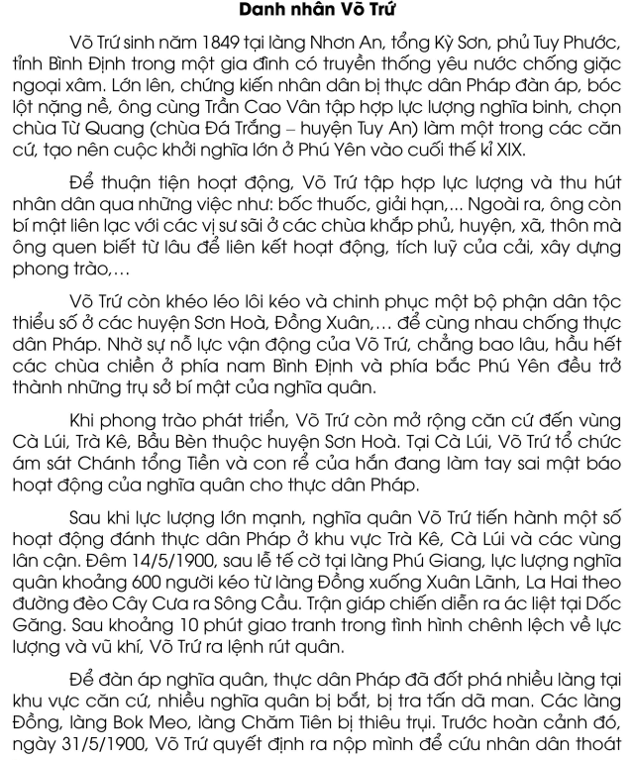  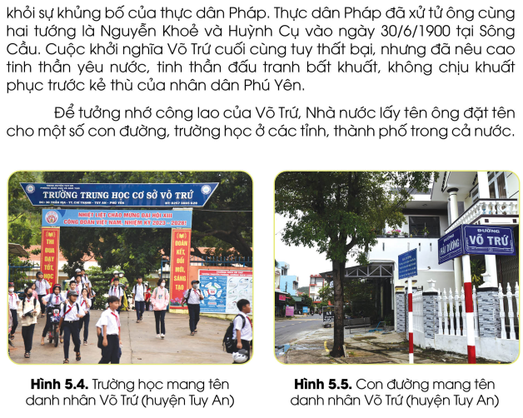  -GV chốt ý và chuẩn hóa kiến thức. | -HS đọc thông tin trên màn hình tivi  -Thảo luận nhóm 6 các câu hỏi sau:  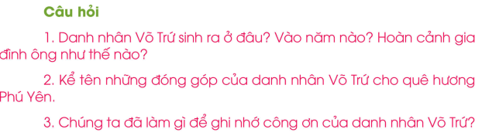  -2-3 nhóm báo cáo kết quả làm việc.  -Các nhóm khác nhận xét, bổ sung.
3.Hoạt động Luyện tập thực hành (12’)  -GV yêu cầu HS:  1. Giới thiệu về cuộc đời và những đóng góp của danh nhân Võ Trứ đối với đất nước và quê hương Phú Yên theo các gợi ý sau:  – Danh nhân Võ Trứ sinh vào năm nào? Ở đâu? Hoàn cảnh gia đình như thế nào?  – Những đóng góp tiêu biểu của ông đối với quê hương Phú Yên.  – Em học được gì từ cuộc đời ông?  2. Nhân dân Phú Yên nói riêng và cả nước nói chung đã làm gì để tưởng nhớ công ơn của danh nhân Võ Trứ và nghĩa quân của ông? | -HS giới thiệu trước lớp bằng nhiều hình thưc: tranh ảnh, sơ đồ tư duy, ppt, …  -HS thảo luận nhóm 2 sau đó chia sẻ trước lớp.
4.Hoạt động Vận dụng, trải nghiệm (5’)  Viết và chia sẻ cảm nhận của em sau khi tìm hiểu về danh nhân Võ Trứ. | -HS viết và đại diện một số em chia sẻ trước lớp
*Hoạt động nối tiếp:
-Về nhà xem lại bài và chuẩn bị bài mới: Đặc điểm dân cư tỉnh Phú Yên.
IV.ĐIỀU CHỈNH SAU BÀI DẠY (nếu có)
………………………………………………………………………………………………………………………………………………………………………………………………………………………………………………………………………………

